**原子性**意味着一个线程一次只能执行由一个指定监控对象（lock）保护的代码，从而防止多个线程在更新共享状态时相互冲突

# [java synchronized详解](http://www.cnblogs.com/GnagWang/archive/2011/02/27/1966606.html)

Java语言的关键字，当它用来修饰一个方法或者一个代码块的时候，能够保证在同一时刻最多只有一个线程执行该段代码

1. 当两个并发线程访问同一个对象object中的这个synchronized(this)同步代码块时，一个时间内只能有一个线程得到执行。另一个线程必须等待当前线程执行完这个代码块以后才能执行该代码块

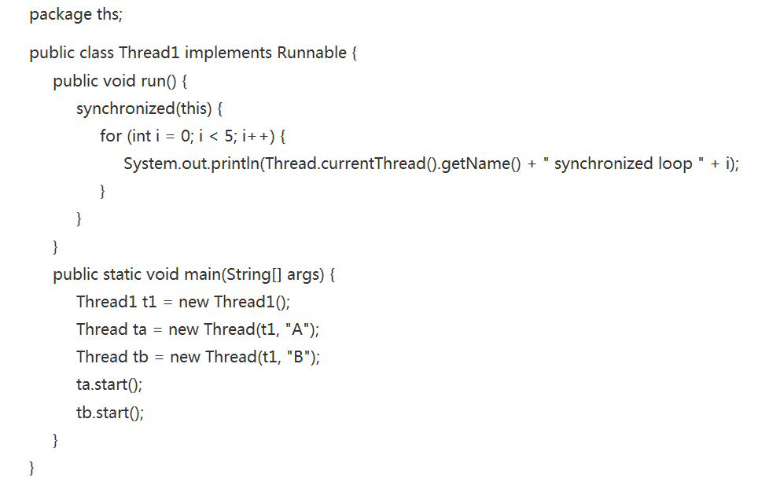

1. 当一个线程访问object的一个synchronized(this)同步代码块时，另一个线程仍然可以访问该object中的非synchronized(this)同步代码块

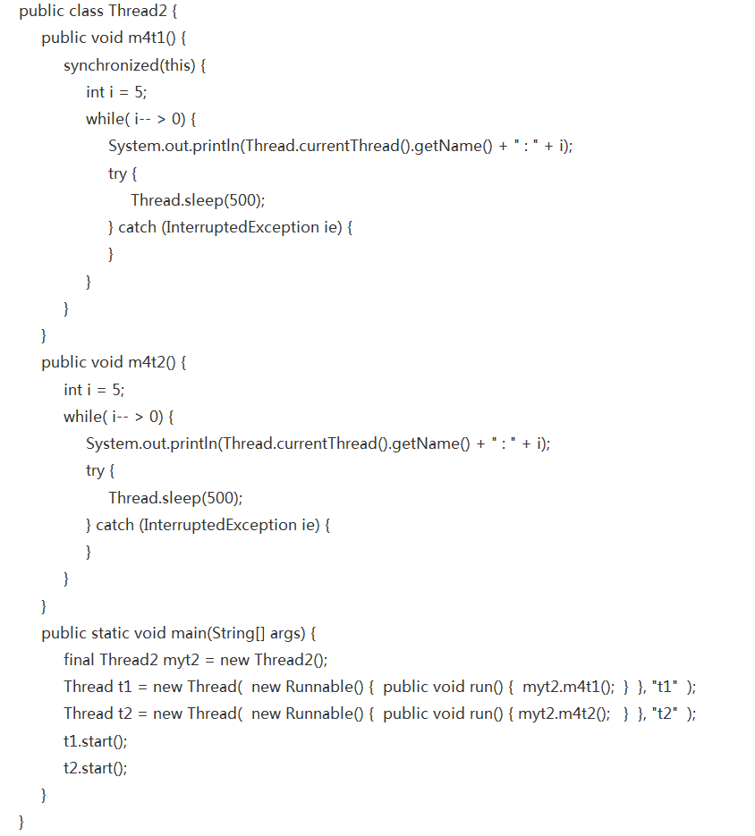

3．当一个线程访问object的一个synchronized(this)同步代码块时，其他线程对object中所有其它synchronized(this)同步代码块的访问将被阻塞

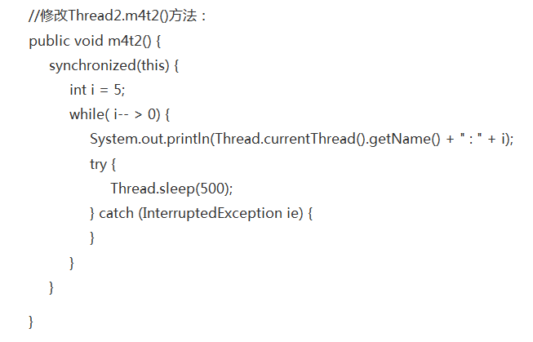

4. 当一个线程访问object的一个synchronized(this)同步代码块时，它就获得了这个object的对象锁。结果，其它线程对该object对象所有同步代码部分的访问都被暂时阻塞

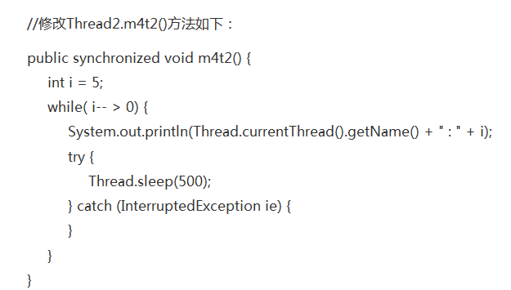

打个比方：一个object就像一个大房子，大门永远打开。房子里有 很多房间（也就是方法）。

这些房间有上锁的（synchronized方法）， 和不上锁之分（普通方法）。房门口放着一把钥匙（key），这把钥匙可以打开所有上锁的房间。

另外我把所有想调用该对象方法的线程比喻成想进入这房子某个 房间的人。所有的东西就这么多了，下面我们看看这些东西之间如何作用的。

在此我们先来明确一下我们的前提条件。该对象至少有一个synchronized方法，否则这个key还有啥意义。当然也就不会有我们的这个主题了。

一个人想进入某间上了锁的房间，他来到房子门口，看见钥匙在那儿（说明暂时还没有其他人要使用上锁的 房间）。于是他走上去拿到了钥匙

，并且按照自己 的计划使用那些房间。注意一点，他每次使用完一次上锁的房间后会马上把钥匙还回去。即使他要连续使用两间上锁的房间，

中间他也要把钥匙还回去，再取回来。

因此，普通情况下钥匙的使用原则是：“随用随借，用完即还。”

这时其他人可以不受限制的使用那些不上锁的房间，一个人用一间可以，两个人用一间也可以，没限制。但是如果当某个人想要进入上锁的房

间，他就要跑到大门口去看看了。有钥匙当然拿了就走，没有的话，就只能等了。

要是很多人在等这把钥匙，等钥匙还回来以后，谁会优先得到钥匙？Not guaranteed。象前面例子里那个想连续使用两个上锁房间的家伙，他

中间还钥匙的时候如果还有其他人在等钥匙，那么没有任何保证这家伙能再次拿到。 （JAVA规范在很多地方都明确说明不保证，象

Thread.sleep()休息后多久会返回运行，相同优先权的线程那个首先被执行，当要访问对象的锁被 释放后处于等待池的多个线程哪个会优先得

到，等等。我想最终的决定权是在JVM，之所以不保证，就是因为JVM在做出上述决定的时候，绝不是简简单单根据 一个条件来做出判断，而是

根据很多条。而由于判断条件太多，如果说出来可能会影响JAVA的推广，也可能是因为知识产权保护的原因吧。SUN给了个不保证 就混过去了

。无可厚非。但我相信这些不确定，并非完全不确定。因为计算机这东西本身就是按指令运行的。即使看起来很随机的现象，其实都是有规律

可寻。学过 计算机的都知道，计算机里随机数的学名是伪随机数，是人运用一定的方法写出来的，看上去随机罢了。另外，或许是因为要想弄

的确定太费事，也没多大意义，所 以不确定就不确定了吧）

**ReentrantLock 类**

java.util.concurrent.lock 中的 Lock 框架是锁定的一个抽象，它允许把锁定的实现作为 Java 类，而不是作为语言的特性来实现。这就为 Lock 的多种实现留下了空间，各种实现可能有不同的调度算法、性能特性或者锁定语义。 ReentrantLock 类实现了 Lock ，它拥有与 synchronized 相同的并发性和内存语义，但是添加了类似锁投票、定时锁等候和可中断锁等候的一些特性。此外，它还提供了在激烈争用情况下更佳的性能。（换句话说，当许多线程都想访问共享资源时，JVM 可以花更少的时候来调度线程，把更多时间用在执行线程上。）

reentrant 锁意味着什么呢？简单来说，它有一个与锁相关的获取计数器，如果拥有锁的某个线程再次得到锁，那么获取计数器就加1，然后锁需要被释放两次才能获得真正释放。这模仿了 synchronized 的语义；如果线程进入由线程已经拥有的监控器保护的 synchronized 块，就允许线程继续进行，当线程退出第二个（或者后续） synchronized 块的时候，不释放锁，只有线程退出它进入的监控器保护的第一个 synchronized 块时，才释放锁。

在查看清单 1 中的代码示例时，可以看到 Lock 和 synchronized 有一点明显的区别 —— lock 必须在 finally 块中释放。否则，如果受保护的代码将抛出异常，锁就有可能永远得不到释放！这一点区别看起来可能没什么，但是实际上，它极为重要。忘记在 finally 块中释放锁，可能会在程序中留下一个定时炸弹，当有一天炸弹爆炸时，您要花费很大力气才有找到源头在哪。而使用同步，JVM 将确保锁会获得自动释放。

**什么时候选择用 ReentrantLock 代替 synchronized**

既然如此，我们什么时候才应该使用 ReentrantLock 呢？答案非常简单 —— 在确实需要一些 synchronized 所没有的特性的时候，比如时间锁等候、可中断锁等候、无块结构锁、多个条件变量或者锁投票。 ReentrantLock 还具有可伸缩性的好处，应当在高度争用的情况下使用它，但是请记住，大多数 synchronized 块几乎从来没有出现过争用，所以可以把高度争用放在一边。我建议用 synchronized 开发，直到确实证明 synchronized 不合适，而不要仅仅是假设如果使用 ReentrantLock “性能会更好”。请记住，这些是供高级用户使用的高级工具。（而且，真正的高级用户喜欢选择能够找到的最简单工具，直到他们认为简单的工具不适用为止。）。一如既往，首先要把事情做好，然后再考虑是不是有必要做得更快。

Java之队列

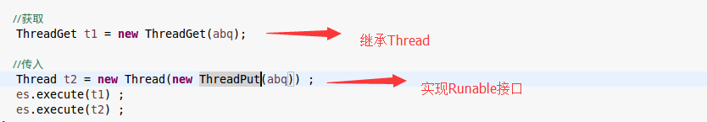队列离不开Thread类，有两种实现方法1.继承Thead类去重写run方法2.实现Runable接口，但是需要把实例传入进去

队列是一种“FIFO”先进先出的数据结构.可以想象每年在火车站中买票的人群所组成的"队列"。

  |队员1 队员2 队员3 队员3 队员4 队员5 队员6 队员7 队员8|

 想象两个指针 一个指向队头 一个指向队尾，加人到队列中是从队尾入的，出队是从队头出队的

**LinkedBlockingQueue**的容量是没有上限的（说的不准确，在不指定时容量为Integer.MAX\_VALUE，不要然的话在put时怎么会受阻呢），但是也可以选择指定其最大容量，它是基于链表的队列，此队列按 FIFO（先进先出）排序元素

**ArrayBlockingQueue**在构造时需要指定容量， 并可以选择是否需要公平性，如果公平参数被设置true，等待时间最长的线程会优先得到处理（其实就是通过将ReentrantLock设置为true来 达到这种公平性的：即等待时间最长的线程会先操作）。通常，公平性会使你在性能上付出代价，只有在的确非常需要的时候再使用它。它是基于数组的阻塞循环队 列，此队列按 FIFO（先进先出）原则对元素进行排序

**PriorityBlockingQueue**是一个带优先级的 队列，而不是先进先出队列。元素按优先级顺序被移除，该队列也没有上限（看了一下源码，PriorityBlockingQueue是对 PriorityQueue的再次包装，是基于堆数据结构的，而PriorityQueue是没有容量限制的，与ArrayList一样，所以在优先阻塞 队列上put时是不会受阻的。虽然此队列逻辑上是无界的，但是由于资源被耗尽，所以试图执行添加操作可能会导致 OutOfMemoryError），但是如果队列为空，那么取元素的操作take就会阻塞，所以它的检索操作take是受阻的。另外，往入该队列中的元 素要具有比较能力

**DelayQueue**（基于PriorityQueue来实现的）是一个存放Delayed 元素的无界阻塞队列，只有在延迟期满时才能从中提取元素。该队列的头部是延迟期满后保存时间最长的 Delayed 元素。如果延迟都还没有期满，则队列没有头部，并且poll将返回null。当一个元素的 getDelay(TimeUnit.NANOSECONDS) 方法返回一个小于或等于零的值时，则出现期满，poll就以移除这个元素了。此队列不允许使用 null 元素

[**精巧好用的DelayQueue**](http://www.cnblogs.com/jobs/archive/2007/04/27/730255.html)

我们谈一下实际的场景吧。我们在开发中，有如下场景  
  
a) 关闭空闲连接。服务器中，有很多客户端的连接，空闲一段时间之后需要关闭之。  
b) 缓存。缓存中的对象，超过了空闲时间，需要从缓存中移出。  
c) 任务超时处理。在网络协议滑动窗口请求应答式交互时，处理超时未响应的请求。  
  
一种笨笨的办法就是，使用一个后台线程，遍历所有对象，挨个检查。这种笨笨的办法简单好用，但是对象数量过多时，可能存在性能问题，检查间隔时间不好设置，间隔时间过大，影响精确度，多小则存在效率问题。而且做不到按超时的时间顺序处理。   
  
这场景，使用DelayQueue最适合了。  
  
DelayQueue是java.util.concurrent中提供的一个很有意思的类。很巧妙，非常棒！但是java doc和Java SE 5.0的source中都没有提供Sample。我最初在阅读ScheduledThreadPoolExecutor源码时，发现DelayQueue的妙用。随后在实际工作中，应用在session超时管理，网络应答通讯协议的请求超时处理。  
  
本文将会对DelayQueue做一个介绍，然后列举应用场景。并且提供一个Delayed接口的实现和Sample代码。  
  
DelayQueue是一个BlockingQueue，其特化的参数是Delayed。（不了解BlockingQueue的同学，先去了解BlockingQueue再看本文）  
Delayed扩展了Comparable接口，比较的基准为延时的时间值，Delayed接口的实现类getDelay的返回值应为固定值（final）。DelayQueue内部是使用PriorityQueue实现的。  
  
DelayQueue = BlockingQueue + PriorityQueue + Delayed  
  
DelayQueue的关键元素BlockingQueue、PriorityQueue、Delayed。可以这么说，DelayQueue是一个使用优先队列（PriorityQueue）实现的BlockingQueue，优先队列的比较基准值是时间。

以下是Delayed的实现

import java.util.concurrent.Delayed;

import java.util.concurrent.TimeUnit;

import java.util.concurrent.atomic.AtomicLong;

public class DelayItem<T> implements Delayed {

/\*\* Base of nanosecond timings, to avoid wrapping \*/

private static final long NANO\_ORIGIN = System.nanoTime();

/\*\*

\* Returns nanosecond time offset by origin

\*/

final static long now() {

return System.nanoTime() - NANO\_ORIGIN;

}

/\*\*

\* Sequence number to break scheduling ties, and in turn to guarantee FIFO order among tied

\* entries.

\*/

private static final AtomicLong sequencer = new AtomicLong(0);

/\*\* Sequence number to break ties FIFO \*/

private final long sequenceNumber;

/\*\* The time the task is enabled to execute in nanoTime units \*/

private final long time;

private final T item;

public DelayItem(T submit, long timeout) {

this.time = now() + timeout;

this.item = submit;

this.sequenceNumber = sequencer.getAndIncrement();

}

public T getItem() {

return this.item;

}

public long getDelay(TimeUnit unit) {

long d = unit.convert(time - now(), TimeUnit.NANOSECONDS);

return d;

}

public int compareTo(Delayed other) {

if (other == this) // compare zero ONLY if same object

return 0;

if (other instanceof DelayItem) {

DelayItem x = (DelayItem) other;

long diff = time - x.time;

if (diff < 0)

return -1;

else if (diff > 0)

return 1;

else if (sequenceNumber < x.sequenceNumber)

return -1;

else

return 1;

}

long d = (getDelay(TimeUnit.NANOSECONDS) - other.getDelay(TimeUnit.NANOSECONDS));

return (d == 0) ? 0 : ((d < 0) ? -1 : 1);

}

}

以下是Cache的实现，包括了put和get方法，还包括了可执行的main函数。

import java.util.concurrent.ConcurrentHashMap;

import java.util.concurrent.ConcurrentMap;

import java.util.concurrent.DelayQueue;

import java.util.concurrent.TimeUnit;

import java.util.logging.Level;

import java.util.logging.Logger;

public class Cache<K, V> {

private static final Logger LOG = Logger.getLogger(Cache.class.getName());

private ConcurrentMap<K, V> cacheObjMap = new ConcurrentHashMap<K, V>();

private DelayQueue<DelayItem<Pair<K, V>>> q = new DelayQueue<DelayItem<Pair<K, V>>>();

private Thread daemonThread;

public Cache() {

Runnable daemonTask = new Runnable() {

public void run() {

daemonCheck();

}

};

daemonThread = new Thread(daemonTask);

daemonThread.setDaemon(true);

daemonThread.setName("Cache Daemon");

daemonThread.start();

}

private void daemonCheck() {

if (LOG.isLoggable(Level.INFO))

LOG.info("cache service started.");

for (;;) {

try {

DelayItem<Pair<K, V>> delayItem = q.take();

if (delayItem != null) {

// 超时对象处理

Pair<K, V> pair = delayItem.getItem();

cacheObjMap.remove(pair.first, pair.second); // compare and remove

}

} catch (InterruptedException e) {

if (LOG.isLoggable(Level.SEVERE))

LOG.log(Level.SEVERE, e.getMessage(), e);

break;

}

}

if (LOG.isLoggable(Level.INFO))

LOG.info("cache service stopped.");

}

// 添加缓存对象

s

public V get(K key) {

return cacheObjMap.get(key);

}

// 测试入口函数

public static void main(String[] args) throws Exception {

Cache<Integer, String> cache = new Cache<Integer, String>();

cache.put(1, "aaaa", 3, TimeUnit.SECONDS);

Thread.sleep(1000 \* 2);

{

String str = cache.get(1);

System.out.println(str);

}

Thread.sleep(1000 \* 2);

{

String str = cache.get(1);

System.out.println(str);

}

}

}

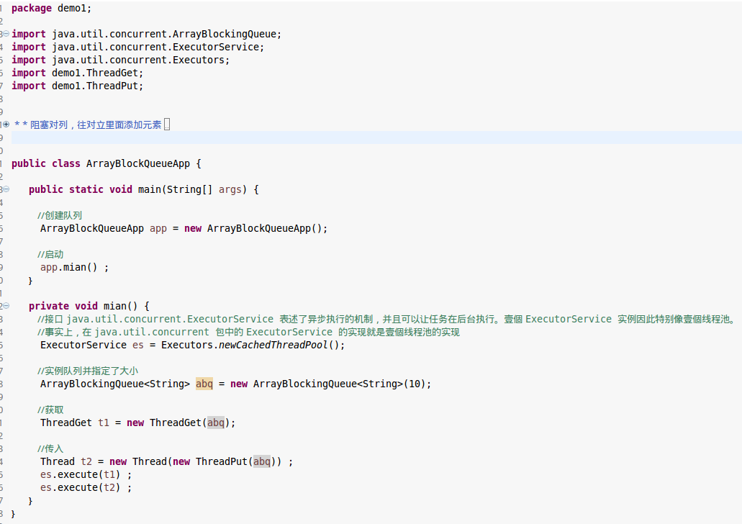再来个例子

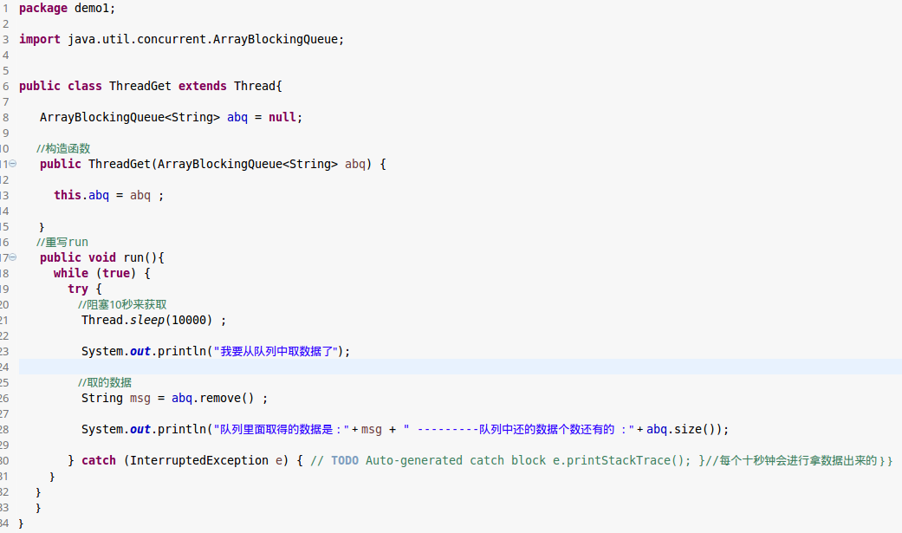

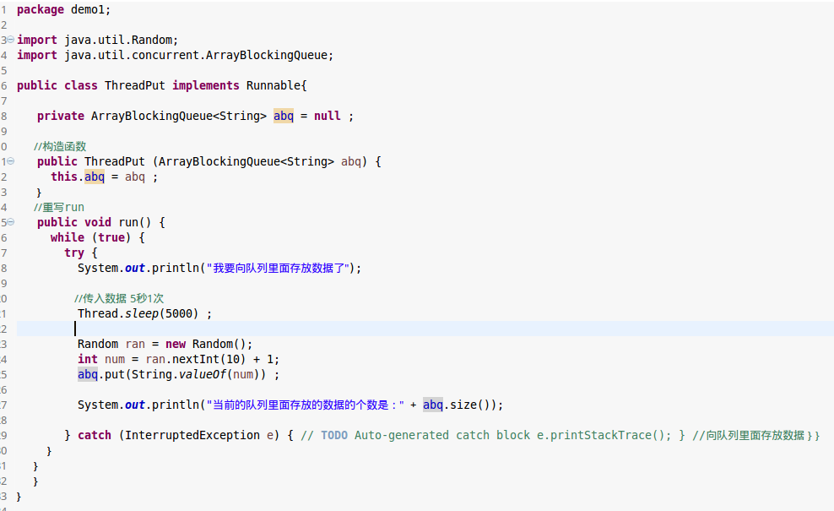

### Java并发编程

##### Runnable和Thread实现多线程的区别

Java中实现多线程有两种方法：继承Thread类、实现Runnable接口，在程序开发中只要是多线程，肯定永远以实现Runnable接口为主，因为实Runnable接口相比继承Thread类有如下优势：

    1、可以避免由于Java的单继承特性而带来的局限；

    2、增强程序的健壮性，代码能够被多个线程共享，代码与数据是独立的；

    3、适合多个相同程序代码的线程区处理同一资源的情况。

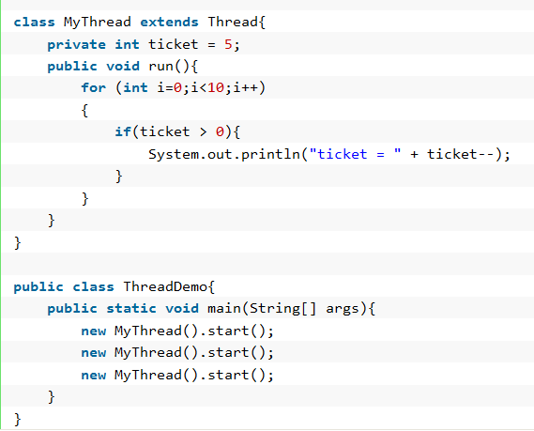

结果

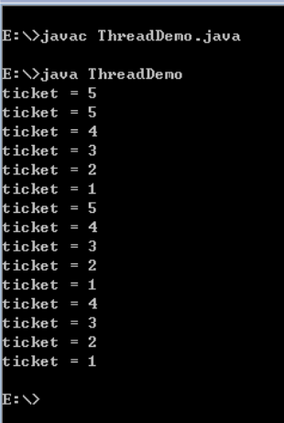

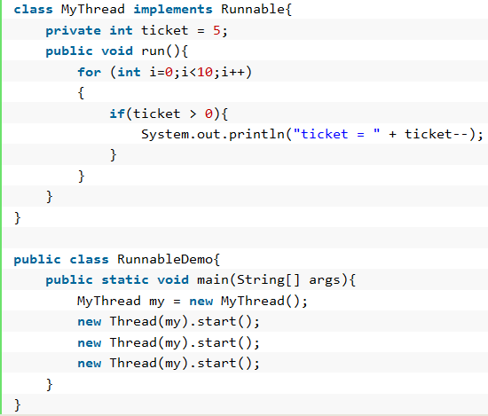

结果

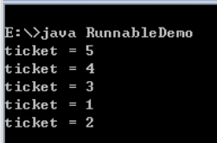

 针对以上代码补充三点：

    1、在第二种方法（Runnable）中，ticket输出的顺序并不是54321，这是因为线程执行的时机难以预测，ticket--并不是原子操作。

    2、在第一种方法中，我们new了3个Thread对象，即三个线程分别执行三个对象中的代码，因此便是三个线程去独立地完成卖票的任务；而在第二种方法中，我们同样也new了3个Thread对象，但只有一个Runnable对象，3个Thread对象共享这个Runnable对象中的代码，因此，便会出现3个线程共同完成卖票任务的结果。如果我们new出3个Runnable对象，作为参数分别传入3个Thread对象中，那么3个线程便会独立执行各自Runnable对象中的代码，即3个线程各自卖5张票。

    3、在第二种方法中，由于3个Thread对象共同执行一个Runnable对象中的代码，因此可能会造成线程的不安全，比如可能ticket会输出-1（如果我们System.out....语句前加上线程休眠操作，该情况将很有可能出现），这种情况的出现是由于，一个线程在判断ticket为1>0后，还没有来得及减1，另一个线程已经将ticket减1，变为了0，那么接下来之前的线程再将ticket减1，便得到了-1。这就需要加入同步操作（即互斥锁），确保同一时刻只有一个线程在执行每次for循环中的操作。而在第一种方法中，并不需要加入同步操作，因为每个线程执行自己Thread对象中的代码，不存在多个线程共同执行同一个方法的情况

##### 线程中断

当一个线程运行时，另一个线程可以调用对应的Thread对象的interrupt（）方法来中断它，该方法只是在目标线程中设置一个标志，表示它已经被中断，并立即返回。这里需要注意的是，如果只是单纯的调用interrupt（）方法，线程并没有实际被中断，会继续往下执行。

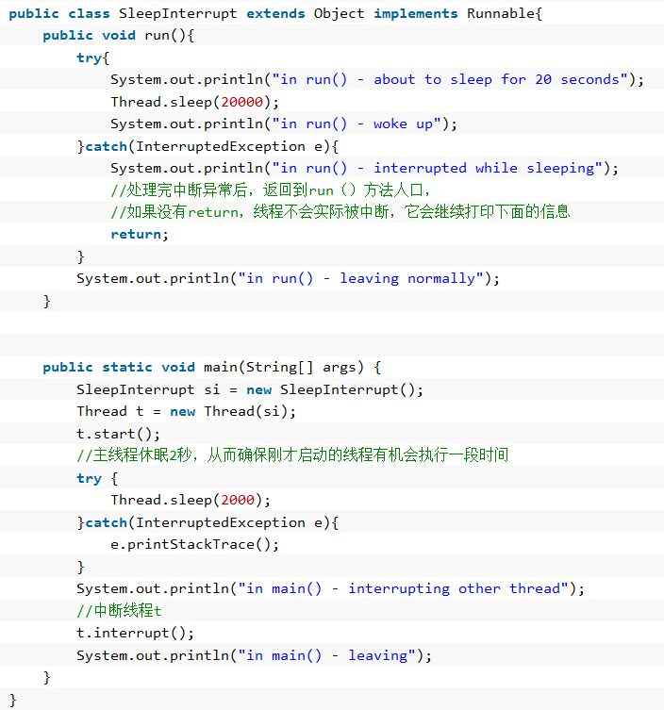

结果

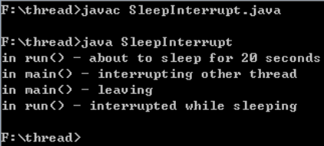

主线程启动新线程后，自身休眠2秒钟，允许新线程获得运行时间。新线程打印信息“about to sleep for 20 seconds”后，继而休眠20秒钟，大约2秒钟后，main线程通知新线程中断，那么新线程的20秒的休眠将被打断，从而抛出InterruptException异常，执行跳转到catch块，打印出“interrupted while sleeping”信息，并立即从run（）方法返回，然后消亡，而不会打印出catch块后面的“leaving normally”信息。

    请注意：由于不确定的线程规划，上图运行结果的后两行可能顺序相反，这取决于主线程和新线程哪个先消亡。但前两行信息的顺序必定如上图所示。

    另外，如果将catch块中的return语句注释掉，则线程在抛出异常后，会继续往下执行，而不会被中断，从而会打印出”leaving normally“信息。

在上面的例子中，sleep（）方法的实现检查到休眠线程被中断，它会相当友好地终止线程，并抛出InterruptedException异常。另外一种情况，如果线程在调用sleep（）方法前被中断，那么该中断称为待决中断，它会在刚调用sleep（）方法时，立即抛出InterruptedException异常

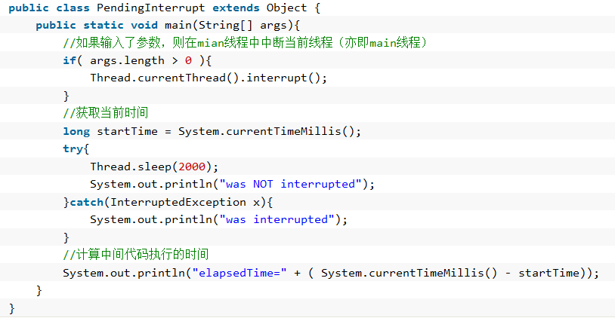

如果PendingInterrupt不带任何命令行参数，那么线程不会被中断，最终输出的时间差距应该在2000附近（具体时间由系统决定，不精确），如果PendingInterrupt带有命令行参数，则调用中断当前线程的代码，但main线程仍然运行，最终输出的时间差距应该远小于2000，因为线程尚未休眠，便被中断，因此，一旦调用sleep（）方法，会立即打印出catch块中的信息。执行结果如下:

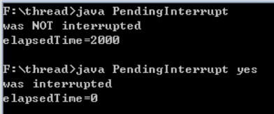

这种模式下，main线程中断它自身。除了将中断标志（它是Thread的内部标志）设置为true外，没有其他任何影响。线程被中断了，但main线程仍然运行，main线程继续监视实时时钟，并进入try块，一旦调用sleep（）方法，它就会注意到待决中断的存在，并抛出InterruptException。于是执行跳转到catch块，并打印出线程被中断的信息。最后，计算并打印出时间差。

可以在Thread对象上调用isInterrupted（）方法来检查任何线程的中断状态。这里需要注意：线程一旦被中断，isInterrupted（）方法便会返回true，而一旦sleep（）方法抛出异常，它将清空中断标志，此时isInterrupted（）方法将返回false。

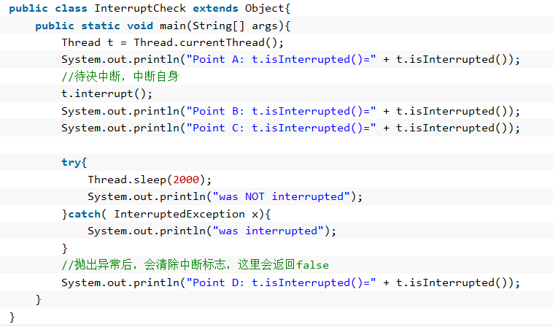

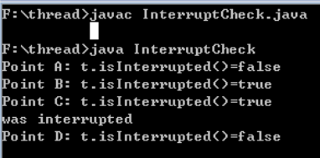

可以使用Thread.interrupted（）方法来检查当前线程的中断状态（并隐式重置为false）。又由于它是静态方法，因此不能在特定的线程上使用，而只能报告调用它的线程的中断状态，如果线程被中断，而且中断状态尚不清楚，那么，这个方法返回true。与isInterrupted（）不同，它将自动重置中断状态为false，第二次调用Thread.interrupted（）方法，总是返回false，除非中断了线程

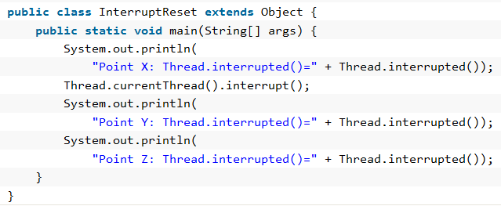

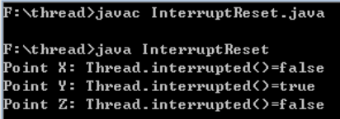

**这里补充下yield和join方法的使用。**

join方法用线程对象调用，如果在一个线程A中调用另一个线程B的join方法，线程A将会等待线程B执行完毕后再执行。

yield可以直接用Thread类调用，yield让出CPU执行权给同等级的线程，如果没有相同级别的线程在等待CPU的执行权，则该线程继续执行。

##### 线程挂起、恢复与终止的正确方法

Thread 的API中包含两个被淘汰的方法，它们用于临时挂起和重启某个线程，这些方法已经被淘汰，因为它们是不安全的，不稳定的。如果在不合适的时候挂起线程（比如，锁定共享资源时），此时便可能会发生死锁条件——其他线程在等待该线程释放锁，但该线程却被挂起了，便会发生死锁。另外，在长时间计算期间挂起线程也可能导致问题

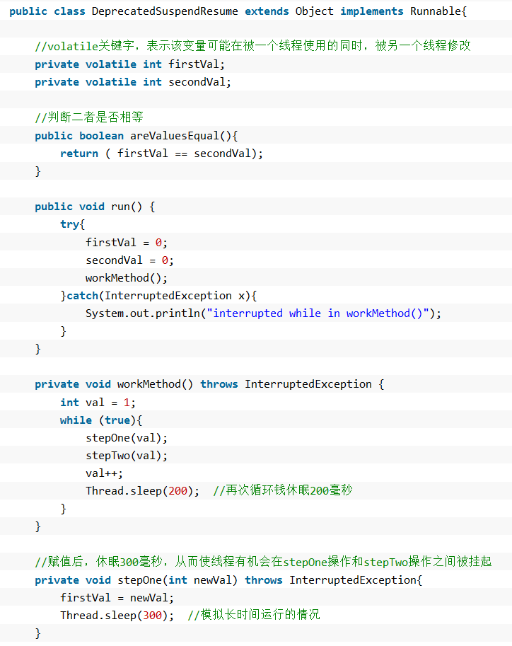

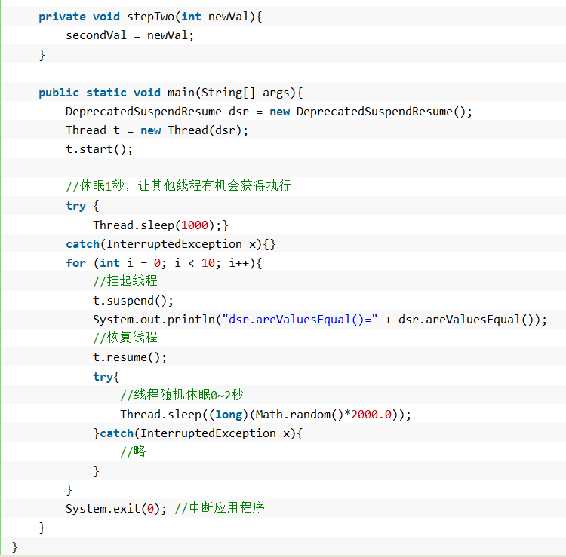

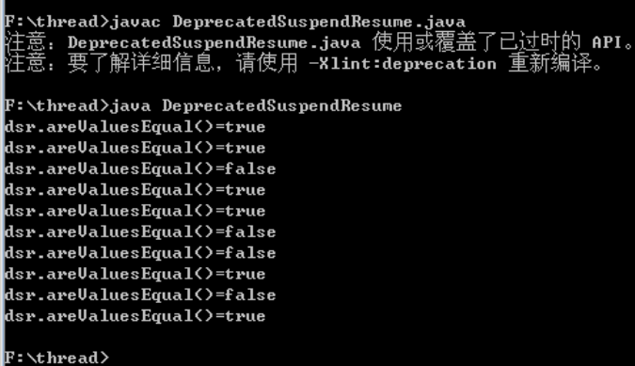

从areValuesEqual（）返回的值有时为true，有时为false。以上代码中，在设置firstVal之后，但在设置secondVal之前，挂起新线程会产生麻烦，此时输出的结果会为false（情况1），这段时间不适宜挂起线程，但因为线程不能控制何时调用它的suspend方法，所以这种情况是不可避免的。

    当然，即使线程不被挂起（注释掉挂起和恢复线程的两行代码），如果在main线程中执行asr.areValuesEqual（）进行比较时，恰逢stepOne操作执行完，而stepTwo操作还没执行，那么得到的结果同样可能是false（情况2）。

     下面我们给出不用上述两个方法来实现线程挂起和恢复的策略——设置标志位。通过该方法实现线程的挂起和恢复有一个很好的地方，就是可以在线程的指定位置实现线程的挂起和恢复，而不用担心其不确定性

**总结：线程的挂起和恢复实现的正确方法是：通过设置标志位，让线程在安全的位置挂起**

**终止线程**

   当调用Thread的start（）方法，执行完run（）方法后，或在run（）方法中return，线程便会自然消亡。另外Thread API中包含了一个stop（）方法，可以突然终止线程。但它在JDK1.2后便被淘汰了，因为它可能导致数据对象的崩溃。一个问题是，当线程终止时，很少有机会执行清理工作；另一个问题是，当在某个线程上调用stop（）方法时，线程释放它当前持有的所有锁，持有这些锁必定有某种合适的理由——也许是阻止其他线程访问尚未处于一致性状态的数据，突然释放锁可能使某些对象中的数据处于不一致状态，而且不会出现数据可能崩溃的任何警告。

**终止线程的替代方法：同样是使用标志位，通过控制标志位来终止线程**

##### 守护线程与线程阻塞的四种情况

Java中有两类线程：User Thread(用户线程)、Daemon Thread(守护线程)

用户线程即运行在前台的线程，而守护线程是运行在后台的线程。 守护线程作用是为其他前台线程的运行提供便利服务，而且仅在普通、非守护线程仍然运行时才需要，比如垃圾回收线程就是一个守护线程。当VM检测仅剩一个守护线程，而用户线程都已经退出运行时，VM就会退出，因为没有如果没有了被守护这，也就没有继续运行程序的必要了。如果有非守护线程仍然存活，VM就不会退出。

守护线程并非只有虚拟机内部提供，用户在编写程序时也可以自己设置守护线程。用户可以用Thread的setDaemon（true）方法设置当前线程为守护线程。

虽然守护线程可能非常有用，但必须小心确保其他所有非守护线程消亡时，不会由于它的终止而产生任何危害。因为你不可能知道在所有的用户线程退出运行前，守护线程是否已经完成了预期的服务任务。一旦所有的用户线程退出了，虚拟机也就退出运行了。 因此，不要在守护线程中执行业务逻辑操作（比如对数据的读写等）。

    另外有几点需要注意：

    1、setDaemon(true)必须在调用线程的start（）方法之前设置，否则会跑出IllegalThreadStateException异常。

    2、在守护线程中产生的新线程也是守护线程。    
    3、 不要认为所有的应用都可以分配给守护线程来进行服务，比如读写操作或者计算逻辑。

线程可以阻塞于四种状态：

    1、当线程执行Thread.sleep（）时，它一直阻塞到指定的毫秒时间之后，或者阻塞被另一个线程打断；

    2、当线程碰到一条wait（）语句时，它会一直阻塞到接到通知（notify（））、被中断或经过了指定毫秒时间为止（若制定了超时值的话）

    3、线程阻塞与不同I/O的方式有多种。常见的一种方式是InputStream的read（）方法，该方法一直阻塞到从流中读取一个字节的数据为止，它可以无限阻塞，因此不能指定超时时间；

    4、线程也可以阻塞等待获取某个对象锁的排他性访问权限（即等待获得synchronized语句必须的锁时阻塞）。

    注意，并非所有的阻塞状态都是可中断的，以上阻塞状态的前两种可以被中断，后两种不会对中断做出反应

##### volatile变量修饰符—意料之外的问题

在JDK1.2之前，Java的内存模型实现总是从主存（即共享内存）读取变量，是不需要进行特别的注意的。而随着JVM的成熟和优化，现在在多线程环境下volatile[关键字](http://baike.baidu.com/view/390935.htm)的使用变得非常重要。

在当前的Java内存模型下，[线程](http://baike.baidu.com/view/1053.htm" \t "_blank)可以把[变量](http://baike.baidu.com/view/296689.htm)保存在本地内存（比如机器的寄存器）中，而不是直接在主存中进行读写。这就可能造成一个线程在主存中修改了一个[变量](http://baike.baidu.com/view/296689.htm" \t "_blank)的值，而另外一个线程还继续使用它在寄存器中的变量值的拷贝，造成数据的不一致。

要解决这个问题，就需要把[变量](http://baike.baidu.com/view/296689.htm" \t "_blank)声明为volatile（也可以使用同步，参见[http://blog.csdn.net/ns\_code/article/details/17288243](http://blog.csdn.net/ns_code/article/details/17288243" \t "_blank)），这就指示JVM，这个变量是不稳定的，每次使用它都到主存中进行读取。一般说来，多任务环境下，各任务间共享的变量都应该加volatile修饰符。

Volatile修饰的[成员变量](http://baike.baidu.com/view/684821.htm" \t "_blank)在每次被[线程](http://baike.baidu.com/view/1053.htm)访问时，都强迫从[共享内存](http://baike.baidu.com/view/120892.htm)中重读该成员变量的值。而且，当[成员变量](http://baike.baidu.com/view/684821.htm)发生变化时，强迫线程将变化值回写到[共享内存](http://baike.baidu.com/view/120892.htm)。这样在任何时刻，两个不同的线程总是看到某个[成员变量](http://baike.baidu.com/view/684821.htm)的同一个值。

[Java语言](http://baike.baidu.com/view/229611.htm)规范中指出：为了获得最佳速度，允许线程保存共享[成员变量](http://baike.baidu.com/view/684821.htm)的私有拷贝，而且只当线程进入或者离开[同步代码块](http://baike.baidu.com/view/8314374.htm)时才将私有拷贝与共享内存中的原始值进行比较。

这样当多个线程同时与某个对象交互时，就必须注意到要让线程及时的得到共享[成员变量](http://baike.baidu.com/view/684821.htm)的变化。而volatile[关键字](http://baike.baidu.com/view/390935.htm)就是提示JVM：对于这个[成员变量](http://baike.baidu.com/view/684821.htm" \t "_blank)，不能保存它的私有拷贝，而应直接与共享成员变量交互。

volatile是一种稍弱的同步机制，在访问volatile变量时不会执行加锁操作，也就不会执行线程阻塞，因此volatilei变量是一种比synchronized关键字更轻量级的同步机制。

使用建议：在两个或者更多的线程需要访问的[成员变量](http://baike.baidu.com/view/684821.htm)上使用volatile。当要访问的[变量](http://baike.baidu.com/view/296689.htm" \t "_blank)已在synchronized代码块中，或者为[常量](http://baike.baidu.com/view/346799.htm" \t "_blank)时，没必要使用volatile。

由于使用volatile屏蔽掉了JVM中必要的[代码优化](http://baike.baidu.com/view/2136208.htm" \t "_blank)，所以在效率上比较低，因此一定在必要时才使用此[关键字](http://baike.baidu.com/view/390935.htm)

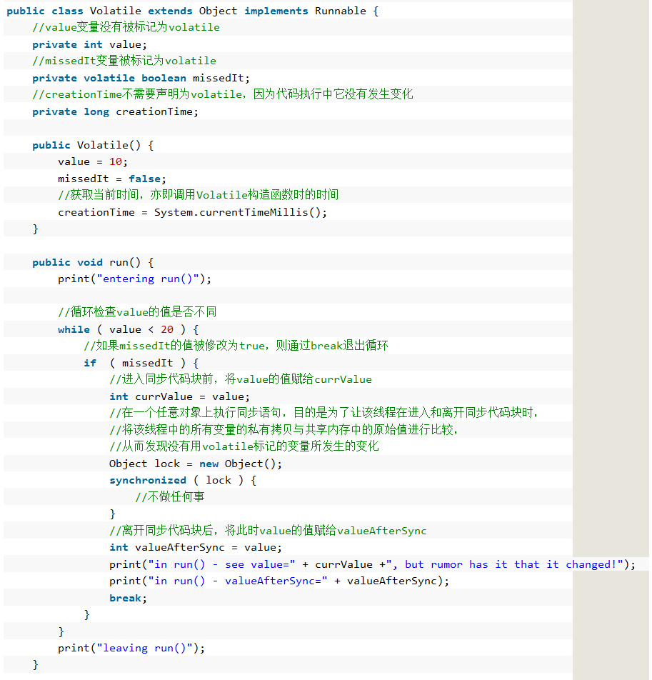

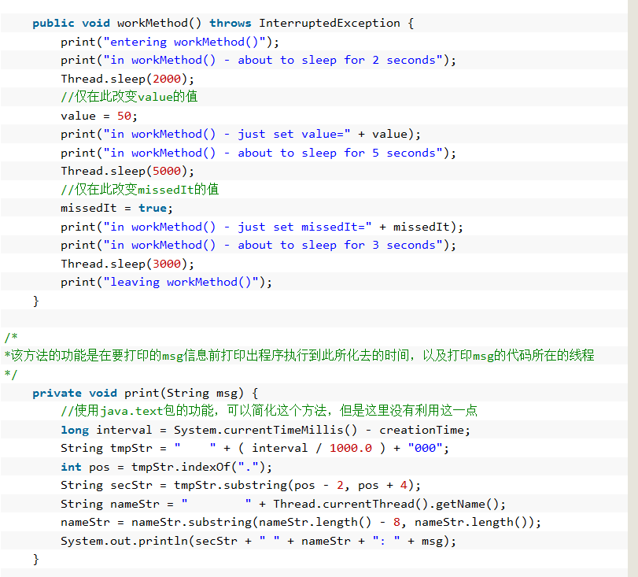

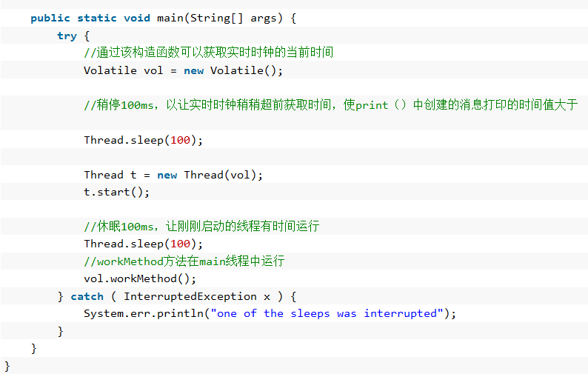

结果

按照以上的理论来分析，由于value变量不是volatile的，因此它在main线程中的改变不会被Thread-0线程（在main线程中新开启的线程）马上看到，因此Thread-0线程中的while循环不会直接退出，它会继续判断missedIt的值，由于missedIt是volatile的，当main线程中改变了missedIt时，Thread-0线程会立即看到该变化，那么if语句中的代码便得到了执行的机会，由于此时Thread-0依然没有看到value值的变化，因此，currValue的值为10，继续向下执行，进入同步代码块，因为进入前后要将该线程内的变量值与共享内存中的原始值对比，进行校准，因此离开同步代码块后，Thread-0便会察觉到value的值变为了50，那么后面的valueAfterSync的值便为50，最后从break跳出循环，结束Thread-0线程

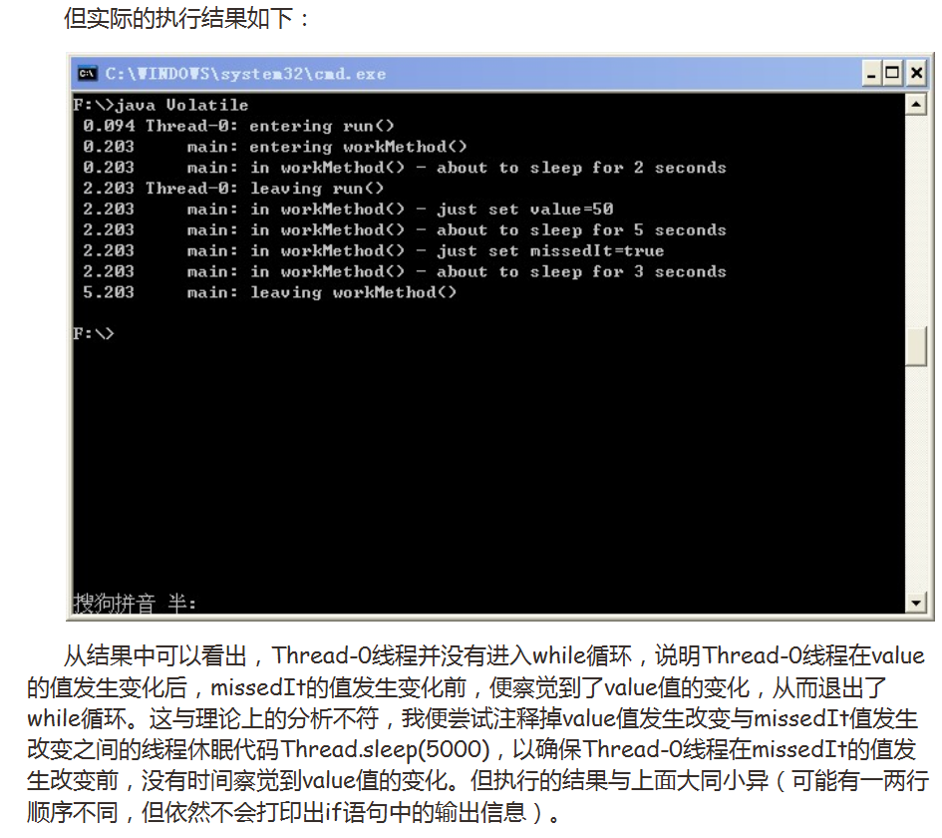

首先明确一点：假如有两个线程分别读写volatile变量时，线程A写入了某volatile变量，线程B在读取该volatile变量时，便能看到线程A对该volatile变量的写入操作，**关键在这里，它不仅会看到对该volatile变量的写入操作，A线程在写volatile变量之前所有可见的共享变量，在B线程读同一个volatile变量后，都将立即变得对B线程可见。**

   回过头来看文章中出现的问题，由于程序中volatile变量missedIt的写入操作在value变量写入操作之后，而且根据volatile规则，又不能重排序，因此，在线程B读取由线程A改变后的missedIt之后，它之前的value变量在线程A的改变也对线程B变得可见了。

     我们颠倒一下value=50和missedIt=true这两行代码试下，即missedIt=true在前，value=50在后，这样便会得到我们想要的结果：value值的改变不会被看到。

    这应该是JDK1.2之后对volatile规则做了一些修订的结果

##### 使用synchronized获取互斥锁的几点说明

在并发编程中，多线程同时并发访问的资源叫做临界资源，当多个线程同时访问对象并要求操作相同资源时，分割了原子操作就有可能出现数据的不一致或数据不完整的情况，为避免这种情况的发生，我们会采取同步机制，以确保在某一时刻，方法内只允许有一个线程。

      采用synchronized修饰符实现的同步机制叫做互斥锁机制，它所获得的锁叫做互斥锁。每个对象都有一个monitor(锁标记)，当线程拥有这个锁标记时才能访问这个资源，没有锁标记便进入锁池。任何一个对象系统都会为其创建一个互斥锁，这个锁是为了分配给线程的，防止打断原子操作。每个对象的锁只能分配给一个线程，因此叫做互斥锁

这里就使用同步机制获取互斥锁的情况，进行几点说明：

1、如果同一个方法内同时有两个或更多线程，则每个线程有自己的局部变量拷贝。

2、类的每个实例都有自己的对象级别锁。当一个线程访问实例对象中的synchronized同步代码块或同步方法时，该线程便获取了该实例的对象级别锁，其他线程这时如果要访问synchronized同步代码块或同步方法，便需要阻塞等待，直到前面的线程从同步代码块或方法中退出，释放掉了该对象级别锁。

3、访问同一个类的不同实例对象中的同步代码块，不存在阻塞等待获取对象锁的问题，因为它们获取的是各自实例的对象级别锁，相互之间没有影响。

4、持有一个对象级别锁不会阻止该线程被交换出来，也不会阻塞其他线程访问同一示例对象中的非synchronized代码。当一个线程A持有一个对象级别锁（即进入了synchronized修饰的代码块或方法中）时，线程也有可能被交换出去，此时线程B有可能获取执行该对象中代码的时间，但它只能执行非同步代码（没有用synchronized修饰），当执行到同步代码时，便会被阻塞，此时可能线程规划器又让A线程运行，A线程继续持有对象级别锁，当A线程退出同步代码时（即释放了对象级别锁），如果B线程此时再运行，便会获得该对象级别锁，从而执行synchronized中的代码。

5、持有对象级别锁的线程会让其他线程阻塞在所有的synchronized代码外。例如，在一个类中有三个synchronized方法a，b，c，当线程A正在执行一个实例对象M中的方法a时，它便获得了该对象级别锁，那么其他的线程在执行同一实例对象（即对象M）中的代码时，便会在所有的synchronized方法处阻塞，即在方法a，b，c处都要被阻塞，等线程A释放掉对象级别锁时，其他的线程才可以去执行方法a，b或者c中的代码，从而获得该对象级别锁。

6、使用synchronized（obj）同步语句块，可以获取指定对象上的对象级别锁。obj为对象的引用，如果获取了obj对象上的对象级别锁，在并发访问obj对象时时，便会在其synchronized代码处阻塞等待，直到获取到该obj对象的对象级别锁。当obj为this时，便是获取当前对象的对象级别锁。

7、类级别锁被特定类的所有示例共享，它用于控制对static成员变量以及static方法的并发访问。具体用法与对象级别锁相似。

8、互斥是实现同步的一种手段，临界区、互斥量和信号量都是主要的互斥实现方式。synchronized关键字经过编译后，会在同步块的前后分别形成monitorenter和monitorexit这两个字节码指令。根据虚拟机规范的要求，在执行monitorenter指令时，首先要尝试获取对象的锁，如果获得了锁，把锁的计数器加1，相应地，在执行monitorexit指令时会将锁计数器减1，当计数器为0时，锁便被释放了。由于synchronized同步块对同一个线程是可重入的，因此一个线程可以多次获得同一个对象的互斥锁，同样，要释放相应次数的该互斥锁，才能最终释放掉该锁

##### 图文讲述同步的另一个重要功能：内存可见性

加锁（synchronized同步）的功能不仅仅局限于互斥行为，同时还存在另外一个重要的方面：内存可见性。我们不仅希望防止某个线程正在使用对象状态而另一个线程在同时修改该状态，而且还希望确保当一个线程修改了对象状态后，其他线程能够看到该变化。而线程的同步恰恰也能够实现这一点。

     内置锁可以用于确保某个线程以一种可预测的方式来查看另一个线程的执行结果。为了确保所有的线程都能看到共享变量的最新值，可以在所有执行读操作或写操作的线程上加上同一把锁。下图示例了同步的可见性保证

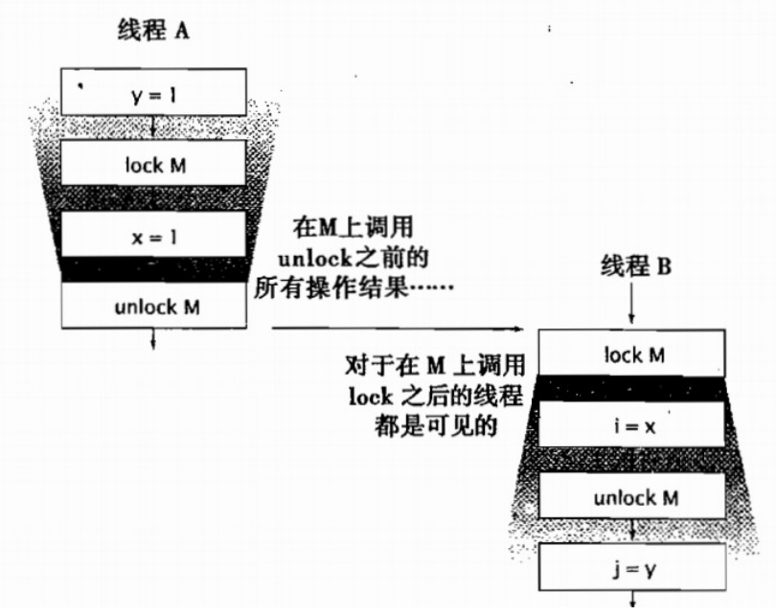

当线程A执行某个同步代码块时，线程B随后进入由同一个锁保护的同步代码块，这种情况下可以保证，当锁被释放前，A看到的所有变量值（锁释放前，A看到的变量包括y和x）在B获得同一个锁后同样可以由B看到。换句话说，当线程B执行由锁保护的同步代码块时，可以看到线程A之前在同一个锁保护的同步代码块中的所有操作结果。如果在线程A unlock M之后，线程B才进入lock M，那么线程B都可以看到线程A unlock M之前的操作，可以得到i=1，j=1。如果在线程B unlock M之后，线程A才进入lock M，那么线程B就不一定能看到线程A中的操作，因此j的值就不一定是1

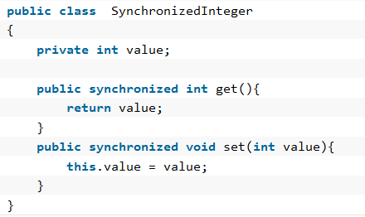

对set和get方法进行了同步，加上了同一把对象锁，这样get方法可以看到set方法中value值的变化，从而每次通过get方法取得的value的值都是最新的value值

##### 并发编程中实现内存可见的两种方法比较：加锁和volatile变量

1、volatile变量是一种稍弱的同步机制在访问volatile变量时不会执行加锁操作，因此也就不会使执行线程阻塞，因此volatile变量是一种比synchronized关键字更轻量级的同步机制。

2、从内存可见性的角度看，写入volatile变量相当于退出同步代码块，而读取volatile变量相当于进入同步代码块。

3、在代码中如果过度依赖volatile变量来控制状态的可见性，通常会比使用锁的代码更脆弱，也更难以理解。仅当volatile变量能简化代码的实现以及对同步策略的验证时，才应该使用它。一般来说，用同步机制会更安全些。

4、加锁机制（即同步机制）既可以确保可见性又可以确保原子性，而volatile变量只能确保可见性，原因是声明为volatile的简单变量如果当前值与该变量以前的值相关，那么volatile关键字不起作用，也就是说如下的表达式都不是原子操作：“count++”、“count = count+1”。

当且仅当满足以下所有条件时，才应该使用volatile变量：

1、对变量的写入操作不依赖变量的当前值，或者你能确保只有单个线程更新变量的值。

2、该变量没有包含在具有其他变量的不变式中。

**总结：在需要同步的时候，第一选择应该是synchronized关键字，这是最安全的方式，尝试其他任何方式都是有风险的。尤其在、jdK1.5之后，对synchronized同步机制做了很多优化，如：自适应的自旋锁、锁粗化、锁消除、轻量级锁等，使得它的性能明显有了很大的提升。**

##### 多线程环境中安全使用集合API

在集合API中，最初设计的Vector和Hashtable是多线程安全的。例如：对于Vector来说，用来添加和删除元素的方法是同步的。如果只有一个线程与Vector的实例交互，那么，要求获取和释放对象锁便是一种浪费，另外在不必要的时候如果滥用同步化，也有可能会带来死锁。因此，对于更改集合内容的方法，没有一个是同步化的。集合本质上是非多线程安全的，当多个线程与集合交互时，为了使它多线程安全，必须采取额外的措施。

     在Collections类 中有多个静态方法，它们可以获取通过同步方法封装非同步集合而得到的集合：

     public static Collection synchronizedCollention(Collection c)

     public static List synchronizedList(list l)

     public static Map synchronizedMap(Map m)

     public static Set synchronizedSet(Set s)

     public static SortedMap synchronizedSortedMap(SortedMap sm)

     public static SortedSet synchronizedSortedSet(SortedSet ss)

     这些方法基本上返回具有同步集合方法版本的新类。比如，为了创建多线程安全且由ArrayList支持的List，可以使用如下代码：

List list = Collection.synchronizedList(new ArrayList());

     注意，ArrayList实例马上封装起来，不存在对未同步化ArrayList的直接引用（即直接封装匿名实例）。这是一种最安全的途径。如果另一个线程要直接引用ArrayList实例，它可以执行非同步修改。

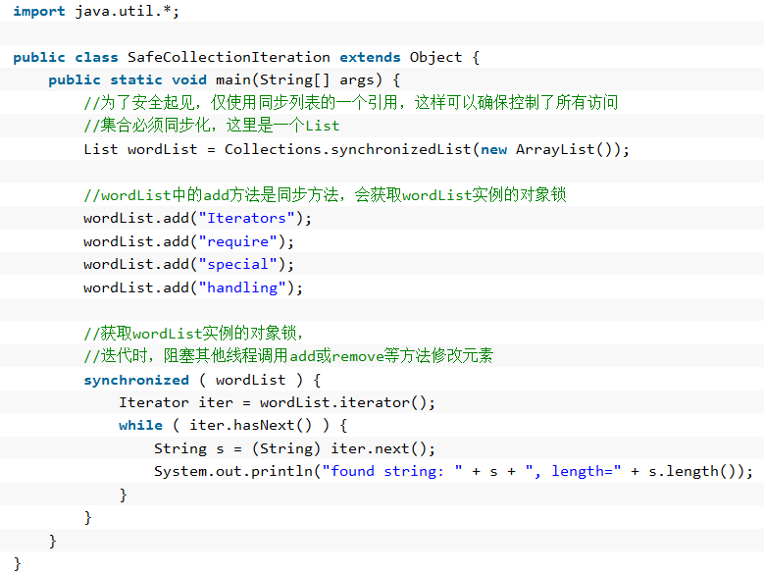

这里需要注意的是：在Java语言中，大部分的线程安全类都是相对线程安全的，它能保证对这个对象单独的操作时线程安全的，我们在调用的时候不需要额外的保障措施，但是对于一些特定的连续调用，就可能需要在调用端使用额外的同步手段来保证调用的正确性。例如Vector、HashTable、Collections的synchronizedXxxx（）方法包装的集合等

##### 死锁

线程A当前持有互斥所锁lock1，线程B当前持有互斥锁lock2。接下来，当线程A仍然持有lock1时，它试图获取lock2，因为线程B正持有lock2，因此线程A会阻塞等待线程B对lock2的释放。如果此时线程B在持有lock2的时候，也在试图获取lock1，因为线程A正持有lock1，因此线程B会阻塞等待A对lock1的释放。二者都在等待对方所持有锁的释放，而二者却又都没释放自己所持有的锁，这时二者便会一直阻塞下去。这种情形称为死锁。

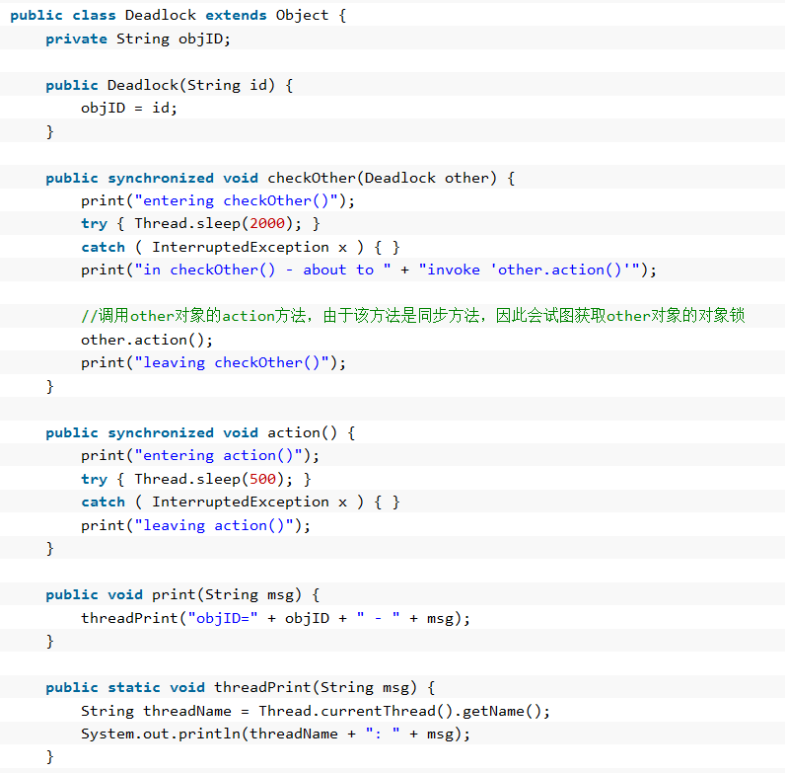

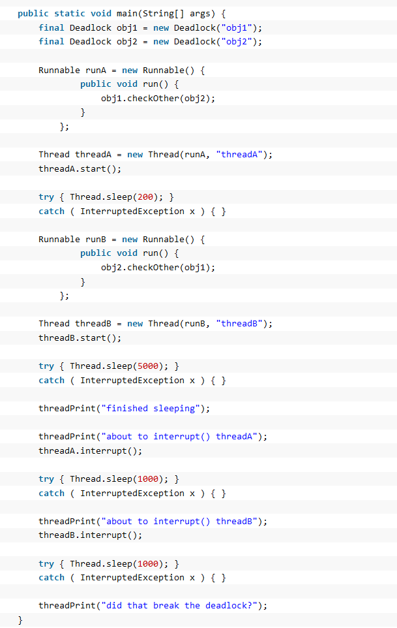

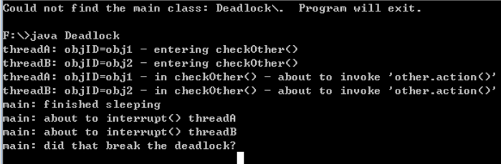

从结果中可以看出，在执行到other.action（）时，由于两个线程都在试图获取对方的锁，但对方都没有释放自己的锁，因而便产生了死锁，在主线程中试图中断两个线程，但都无果。

大部分代码并不容易产生死锁，死锁可能在代码中隐藏相当长的时间，等待不常见的条件地发生，但即使是很小的概率，一旦发生，便可能造成毁灭性的破坏。避免死锁是一件困难的事，遵循以下原则有助于规避死锁：

1、只在必要的最短时间内持有锁，考虑使用同步语句块代替整个同步方法；

2、尽量编写不在同一时刻需要持有多个锁的代码，如果不可避免，则确保线程持有第二个锁的时间尽量短暂；

3、创建和使用一个大锁来代替若干小锁，并把这个锁用于互斥，而不是用作单个对象的对象级别锁；

##### 可重入内置锁

每个Java对象都可以用做一个实现同步的锁，这些锁被称为内置锁或监视器锁。线程在进入同步代码块之前会自动获取锁，并且在退出同步代码块时会自动释放锁。获得内置锁的唯一途径就是进入由这个锁保护的同步代码块或方法。

    当某个线程请求一个由其他线程持有的锁时，发出请求的线程就会阻塞。然而，由于内置锁是可重入的，因此如果摸个线程试图获得一个已经由它自己持有的锁，那么这个请求就会成功。“重入”意味着获取锁的操作的粒度是“线程”，而不是调用。重入的一种实现方法是，为每个锁关联一个获取计数值和一个所有者线程。当计数值为0时，这个锁就被认为是没有被任何线程所持有，当线程请求一个未被持有的锁时，JVM将记下锁的持有者，并且将获取计数值置为1，如果同一个线程再次获取这个锁，计数值将递增，而当线程退出同步代码块时，计数器会相应地递减。当计数值为0时，这个锁将被释放。

子类覆写了父类的同步方法，然后调用父类中的方法，此时如果没有可重入的锁，那么这段代码件产生死锁。

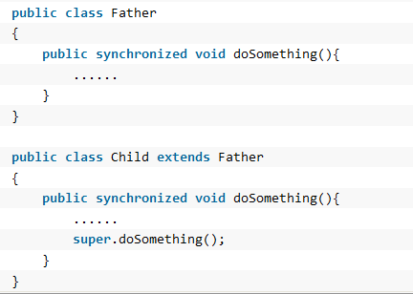

由于Father和Child中的doSomething方法都是synchronized方法，因此每个doSomething方法在执行前都会获取Child对象实例上的锁。如果内置锁不是可重入的，那么在调用super.doSomething时将无法获得该Child对象上的互斥锁，因为这个锁已经被持有，从而线程会永远阻塞下去，一直在等待一个永远也无法获取的锁。重入则避免了这种死锁情况的发生。

同一个线程在调用本类中其他synchronized方法/块或父类中的synchronized方法/块时，都不会阻碍该线程地执行，因为互斥锁时可重入的。

##### 使用wait/notify/notifyAll实现线程间通信的几点重要说明

在Java中，可以通过配合调用Object对象的wait（）方法和notify（）方法或notifyAll（）方法来实现线程间的通信。在线程中调用wait（）方法，将阻塞等待其他线程的通知（其他线程调用notify（）方法或notifyAll（）方法），在线程中调用notify（）方法或notifyAll（）方法，将通知其他线程从wait（）方法处返回

Object是所有类的超类，它有5个方法组成了等待/通知机制的核心：notify（）、notifyAll（）、wait（）、wait（long）和wait（long，int）。在Java中，所有的类都从Object继承而来，因此，所有的类都拥有这些共有方法可供使用。而且，由于他们都被声明为final，因此在子类中不能覆写任何一个方法

1、wait（）

public final void wait()  throws InterruptedException,IllegalMonitorStateException

该方法用来将当前线程置入休眠状态，直到接到通知或被中断为止。在调用wait（）之前，线程必须要获得该对象的对象级别锁，即只能在同步方法或同步块中调用wait（）方法。进入wait（）方法后，当前线程释放锁。在从wait（）返回前，线程与其他线程竞争重新获得锁。如果调用wait（）时，没有持有适当的锁，则抛出IllegalMonitorStateException，它是RuntimeException的一个子类，因此，不需要try-catch结构。

2、notify（）

public final native void notify() throws IllegalMonitorStateException

该方法也要在同步方法或同步块中调用，即在调用前，线程也必须要获得该对象的对象级别锁，的如果调用notify（）时没有持有适当的锁，也会抛出IllegalMonitorStateException。

该方法用来通知那些可能等待该对象的对象锁的其他线程。如果有多个线程等待，则线程规划器任意挑选出其中一个wait（）状态的线程来发出通知，并使它等待获取该对象的对象锁（notify后，当前线程不会马上释放该对象锁，wait所在的线程并不能马上获取该对象锁，要等到程序退出synchronized代码块后，当前线程才会释放锁，wait所在的线程也才可以获取该对象锁），但不惊动其他同样在等待被该对象notify的线程们。当第一个获得了该对象锁的wait线程运行完毕以后，它会释放掉该对象锁，此时如果该对象没有再次使用notify语句，则即便该对象已经空闲，其他wait状态等待的线程由于没有得到该对象的通知，会继续阻塞在wait状态，直到这个对象发出一个notify或notifyAll。这里需要注意：它们等待的是被notify或notifyAll，而不是锁。这与下面的notifyAll（）方法执行后的情况不同。

3、notifyAll（）

public final native void notifyAll() throws IllegalMonitorStateException

该方法与notify（）方法的工作方式相同，重要的一点差异是：

notifyAll使所有原来在该对象上wait的线程统统退出wait的状态（即全部被唤醒，不再等待notify或notifyAll，但由于此时还没有获取到该对象锁，因此还不能继续往下执行），变成等待获取该对象上的锁，一旦该对象锁被释放（notifyAll线程退出调用了notifyAll的synchronized代码块的时候），他们就会去竞争。如果其中一个线程获得了该对象锁，它就会继续往下执行，在它退出synchronized代码块，释放锁后，其他的已经被唤醒的线程将会继续竞争获取该锁，一直进行下去，直到所有被唤醒的线程都执行完毕。

4、wait（long）和wait（long,int）

显然，这两个方法是设置等待超时时间的，后者在超值时间上加上ns，精度也难以达到，因此，该方法很少使用。对于前者，如果在等待线程接到通知或被中断之前，已经超过了指定的毫秒数，则它通过竞争重新获得锁，并从wait（long）返回。另外，需要知道，如果设置了超时时间，当wait（）返回时，我们不能确定它是因为接到了通知还是因为超时而返回的，因为wait（）方法不会返回任何相关的信息。但一般可以通过设置标志位来判断，在notify之前改变标志位的值，在wait（）方法后读取该标志位的值来判断，当然为了保证notify不被遗漏，我们还需要另外一个标志位来循环判断是否调用wait（）方法。

**深入理解：**

**如果线程调用了对象的wait（）方法，那么线程便会处于该对象的等待池中，等待池中的线程不会去竞争该对象的锁。**

**当有线程调用了对象的notifyAll（）方法（唤醒所有wait线程）或notify（）方法（只随机唤醒一个wait线程），被唤醒的的线程便会进入该对象的锁池中，锁池中的线程会去竞争该对象锁。**

**优先级高的线程竞争到对象锁的概率大，假若某线程没有竞争到该对象锁，它还会留在锁池中，唯有线程再次调用wait（）方法，它才会重新回到等待池中。而竞争到对象锁的线程则继续往下执行，直到执行完了synchronized代码块，它会释放掉该对象锁，这时锁池中的线程会继续竞争该对象锁。**

##### 线程间通信中notify通知的遗漏

notify通知的遗漏很容易理解，即threadA还没开始wait的时候，threadB已经notify了，这样，threadB通知是没有任何响应的，当threadB退出synchronized代码块后，threadA再开始wait，便会一直阻塞等待，直到被别的线程打断。

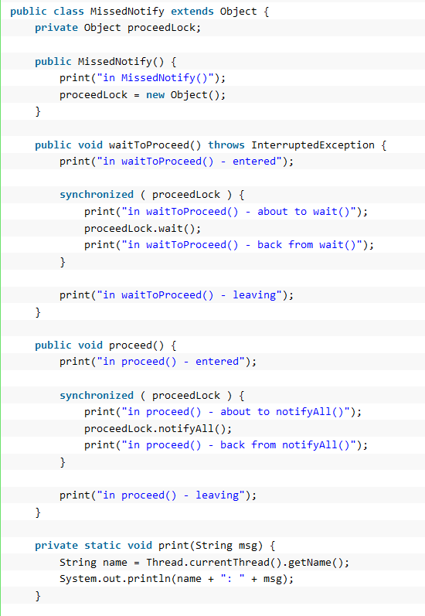

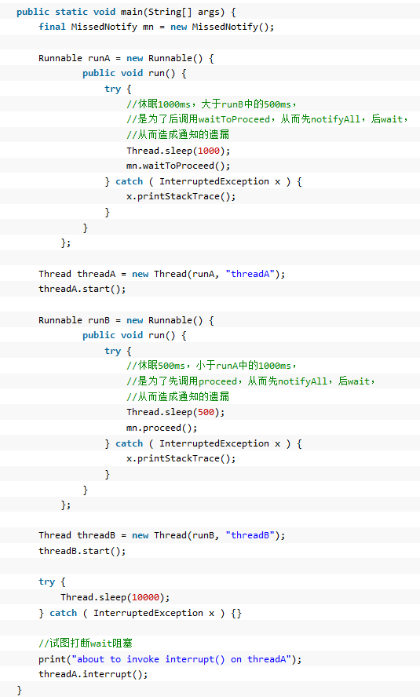

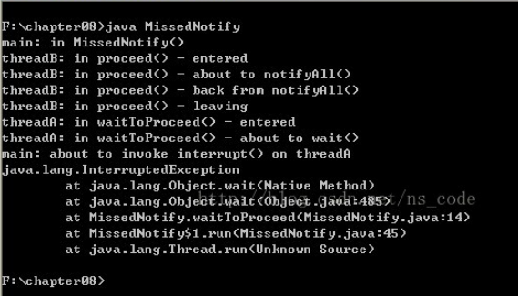

分析：由于threadB在执行mn.proceed（）之前只休眠了500ms，而threadA在执行mn.waitToProceed（）之前休眠了1000ms，因此，threadB会先苏醒，继而执行mn.proceed（），获取到proceedLock的对象锁，继而执行其中的notifyAll（），当退出proceed（）方法中的synchronized代码块时，threadA才有机会获取proceedLock的对象锁，继而执行其中的wait（）方法，但此时notifyAll（）方法已经执行完毕，threadA便漏掉了threadB的通知，便会阻塞下去。后面主线程休眠10秒后，尝试中断threadA线程，使其抛出InterruptedException。

为了修正MissedNotify，需要添加一个boolean指示变量，该变量只能在同步代码块内部访问和修改。修改后的代码如下

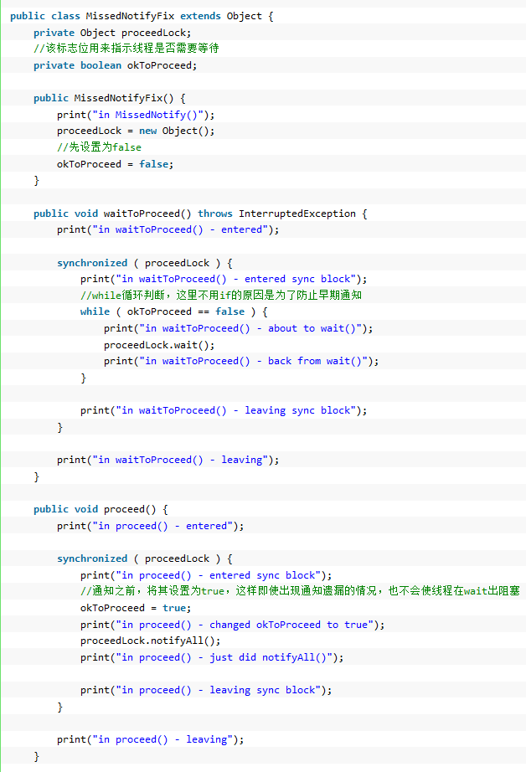

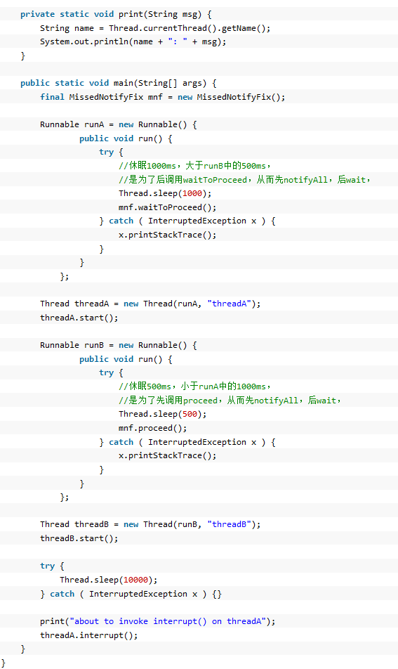

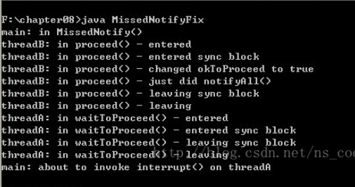

 注意代码中加了注释的部分，在threadB进行通知之前，先将okToProceed置为true，这样如果threadA将通知遗漏，那么就不会进入while循环，也便不会执行wait方法，线程也就不会阻塞。如果通知没有被遗漏，wait方法返回后，okToProceed已经被置为true，下次while循环判断条件不成立，便会退出循环。

这样，通过标志位和wait、notifyAll的配合使用，便避免了通知遗漏而造成的阻塞问题。

**总结：在使用线程的等待/通知机制时，一般都要配合一个boolean变量值（或者其他能够判断真假的条件），在notify之前改变该boolean变量的值，让wait返回后能够退出while循环（一般都要在wait方法外围加一层while循环，以防止早期通知），或在通知被遗漏后，不会被阻塞在wait方法处。这样便保证了程序的正确性。**